数据中台--血缘分析
22th Oct,2021

概述
数据血缘分析属于数据治理中的一个概念，实在数据溯源的过程中找到相关数据之间的联系，它时一个逻辑概念。血缘分析是保证数据融合的一个手段，通过血缘分析实现数据融合处理的可追溯。
在数据的处理过程中，从数据源头到最终的数据生成，每个环节可能会导致出现数据质量的问题。比如数据源本身数据质量不高，在后续的处理环节中如果没有进行数据质量的检测和处理，那么这个数据信息最终流转到目标表，它的数据质量是不高的。也有可能在某个环节的数据处理中，对数据进行了一些不恰当的处理，导致后续环节的数据质量变得糟糕。因此，对于数据的血缘关系，要确保每个环节都要注意数据质量的检测和处理，那么后续数据才会有优良的基因，很高的数据质量。
数据的特有特征有数据的归属性（特定的数据归属特定的组织或个人，数据具有归属性）、多源性（同一个数据可以有多个来源，一个数据可以是多个数据经过加工而成的，且这种加工过程可以是多个的）、可追溯性（数据的血缘关系，体现了数据的生命周期，体现了数据从产生到消亡的整个过程，具备可追溯性）、层次性（对数据的分类、归纳、总结等对数据进行的描述有形成了新的数据，不同程度的描述信息形成了数据的层次）。数据血缘层次关系的描述如下图所示：
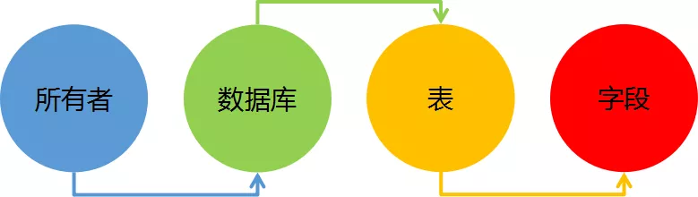
上图描述的是存储在数据库中的结构化数据血缘关系的层次结构，是最典型的一种血缘关系的层次结构。对于不同类型的数据，血缘关系的层次结构有细微的差别。
一般来讲，数据都归属于某个组织或个人，数据都有所有者。数据在不同的所有者之间流转、融合、形成所有者之间通过数据联系起来的一种关系，是数据血缘关系的一种，在层次结构中处在最上层。这种关系，清楚地表明了数据的提供者和需求者。
数据库、表和字段，是数据的存储结构。不同类型的数据，有不同的存储结构。存储结构决定了血缘关系的层次结构。所以不同类型的数据的血缘关系层次结构有些差别。相比之下，结构化数据血缘关系的层次结构比较简单，对于非结构化数据，如文件服务器存储的数据来说，血缘关系的层次结构会略有不同，如下图描述所示：
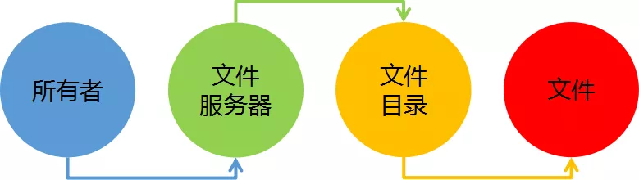
不同层级数据的血缘关系，体现着不同的含义。所有者层次，体现了数据的提供方和需求方，其他层次则体现了数据的来龙去脉。通过不同层级的血缘关系，可以清楚地了解数据的迁徙流转，为数据价值的评估、数据的管理提供依据。

数据血缘关系的可视化
通过可视化，将规则、流向分布显示在图形上的不同位置，从而起到如下几个方面的作用：
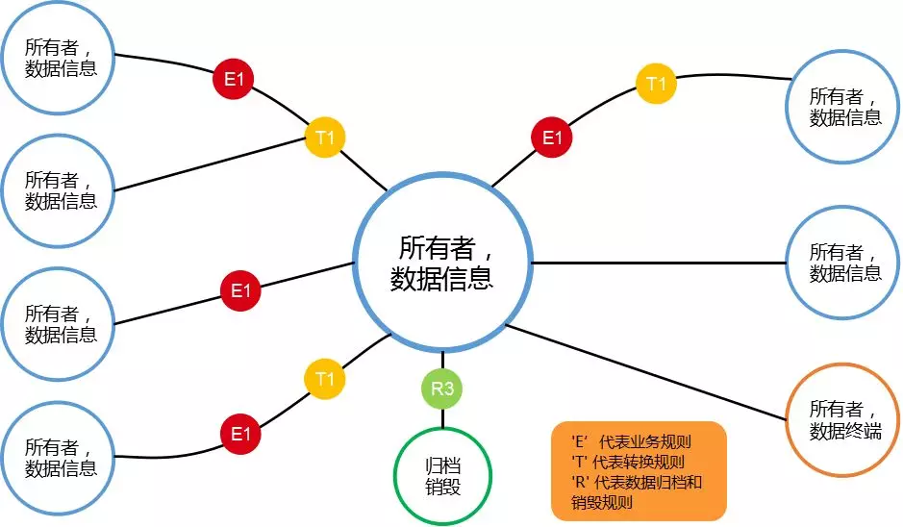
追踪数据溯源：当数据发生异常，帮助追踪异常发生的原因，平时也能帮助我们追踪数据的来源，追踪数据处理过程。
评估数据价值：要对数据价值进行评估，就需要有依据，数据血缘关系，可以从数据受众、数据更新量级、数据更新频次等方面给数据价值的评估提供依据。
数据质量评估：数据的血缘关系图上，可以方便的看到数据清洗的标准清单，这个清单反映了对数据质量的要求。
据上图描述所示，可视化的关系图中包含了5种不同的元素，分布在不同的位置，可视化元素分别是：
- 信息节点
信息节点用来表现数据的所有者和数据层次信息或终端信息。根据血缘关系层次的不同，数据信息有所区别。所有者层次只有所有者的信息，其他层次则包括所有者信息和数据层次信息或者终端信息，例如关系数据库的字段间的血缘关系，该节点的描述信息就是：所有者.数据库.数据表.数据字段。
信息节点有三种类型：主节点、数据流出节点、数据流入节点。
主节点只有一个，位于整个可视化界面的中间，是可视化图形的核心节点。图形展示的血缘关系就是此节点的血缘关系，其他与此节点无关的血缘关系都不在图上展示，保证图形的简单、清晰。
数据流入节点可以有多个，是主节点的父节点，表示数据来源。
数据流出节点可以有多个，是主节点的子节点，表示数据的去向；包括特殊的节点，即终端节点，终端节点是一种特殊流出节点，表示数据不再往下进行流转，这种数据一般用来做可视化展示。
- 数据流转线路
数据流转线路表现的是数据流转路径，从左到右流转。数据流转线路从数据流入节点出来往主节点汇聚，又从主节点流出往数据流出节点扩散。
数据流转线路表现了三个维度的信息，分别是方向、数据更新量级、数据更新频次。方向的表现方式默认从上到下流转；数据更新的量级通过线条的粗细来表现，越粗表示数据量级越大，越细表示量级越小。数据更新的频次用线条中线段的长度来表现，越短表示更新频次越高，否则相反，一根实线表示只流转一次。
- 清洗规则节点
清洗规则节点用来表现数据流转过程中的筛选标准。大量的数据分布在不同的地方，每个地方对数据质量的要求有所不同，数据接受方会根据自己对数据的要求来过滤接入的数据，这些要求就形成数据标准，依据这些标准来做数据清洗。
清洗规则可能会有多种。例如要求不能是空值、要求符合某种格式。在可视化图形上，清洗规则用一个标有大写字母“E”的圆圈表示，把各种规则简略化表达，以保证图形的简洁、清晰。查看操作规则内容也很简单，鼠标移动到标有大写字母“E”的圆圈上，则会自动展示标准清单列表。
清洗规则的简略图图形位于数据流转线路上，表示该线路上流转的数据符合这些标准才能继续流转下去。
- 转换规则节点
转换规则节点在表现形式类似于清洗规则节点，用一个标有大写字母“T”表示。位于数据流转线路上，用力表现数据流转过程中发生的变化、变换。
从数据提供方出来的数据，有时候需要进行特殊处理才能接入到数据需求方，这种处理可能比较简单，例如：只是截取源数据的前四位。也可能非常复杂，需要用到特殊的公式。在可视化方面，为了保证图形的简洁、清晰，做了简略处理。查看数据经过了哪些转换规则，也很简单，鼠标的Mouse Over事件即可实现。
- 数据归档销毁规则节点
数据被认为是有生命周期的，当数据不再具备使用价值，其生命周期也就结束了，或者归档或者直接销毁。
判断数据是否还具备使用价值非常困难，需要设计一些条件，当这些条件满足了以后，就认为数据不再具有使用价值，可以归档或者销毁。
本文主要从数据追溯的业务需求来分析，一切还是从需求出发，这里的数据处理都是MySQL关系型数据库之间的融合，血缘分析划分为表结构血缘分析和记录级的血缘分析。

解决方案
数据血缘分析属于元数据管理的重要部分，能够使得数据开发者直观的了解数据的来龙去脉，快速上手广义上，血缘分析包含以下3各级别：任务级别、数据级别、字段级别。

需求

任务级别
大数据平台当中的数据，往往是由一个个的任务生成的，虽然在不同应用系统中虽然有不同的名字，如YARN的application、Oozie中的Job、Spark/MR/HIVE中的Job，但本质上都是同一类东西，都有Input/output data，有的Job会有多个input/output data。
通过查看任务级别的血缘关系，可以了解到更高层级的信息，如服务器、运行时长、等待时长、当前任务流状态等。

数据级别
也叫表、目录等。广义上包含HDFS、HBase、关系型数据库、Kafka、FTP、本地文件等。通过查看数据级别的血缘关系，可以看到：表的依赖链条、表的重要程度、表的基础信息。
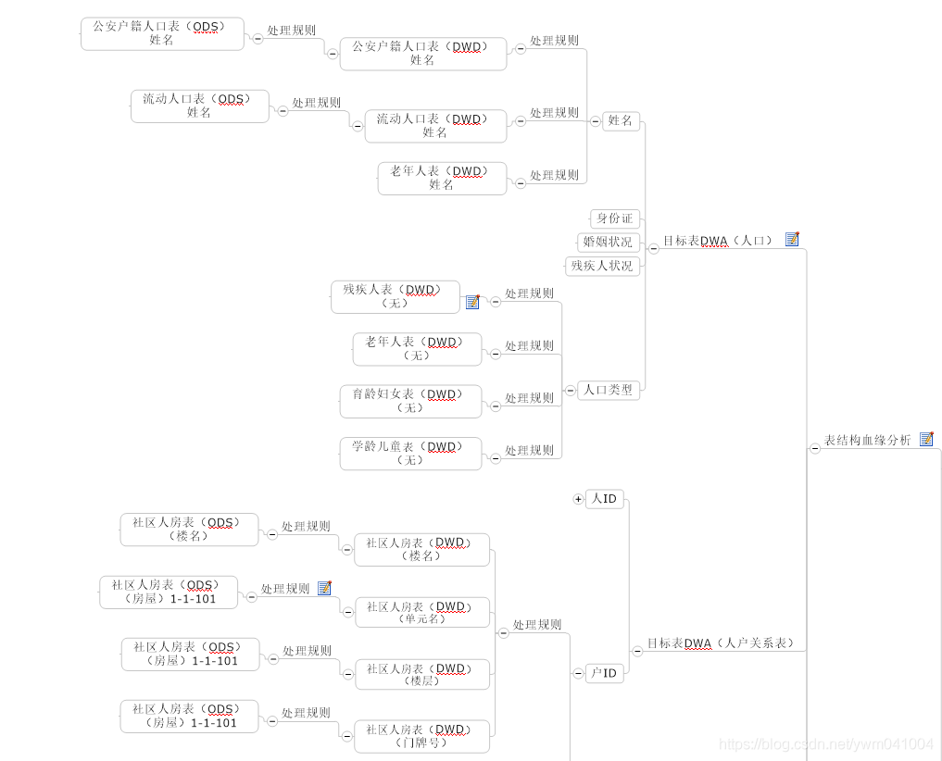
针对表结构的情况，最终用户和运维用户最需要关注，目标表的每个字段的数据来源有哪些？也就是建立一个源表、源字段和目标表、目标字段的映射关系，一个目标表可以对应多个来源的表的字段，比如：姓名字段可能来自于户籍人口表，也可能来自于流动人口表或老年人表，也就是意味着这三张表合并起来的人口，才是这个区域的所有人口。
通过上图就可以清楚的看到从目标表的目标字段出发，知道数据库中数据处理的规则，清楚的了解每个字段数据的来源。

字段级别
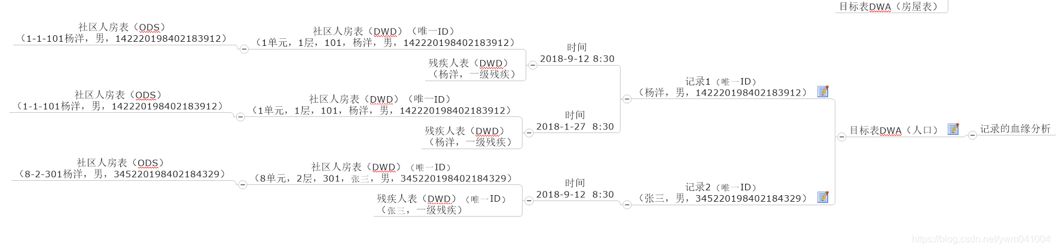
记录级的血缘分析，就是从当前记录出发可以按时间查看该记录所有的变更过程。一条记录的生成可能原始对应两个表的两条记录，这种是要追溯跟踪的。如果再精细跟踪，就可以做到字段级的血缘分析，与表结构血缘分析可以完美呼应。
单击某个字段，可查看该字段的血缘关系；一个是以此字段为目标的血缘追溯，一个是以此字段为源的血缘追溯。

设计

核心概念
名词 | 含义 | 例子
Job | 任务、或代表业务流程中一个阶段 | 如一个定时任务、一个批处理
Dataset | 数据集，可以存储数据的对象 | Hive表、MySQL表、HDFS目录
Field | 字段，Dataset的属性 | 如User表有userId和userName属性
Dag | 有向无环图 ( Directed Acyclic Graph)，图形化展示血缘关系 | JobDag、DataDag、FieldDag
Job Lineage | job血缘关系，即Job依赖关系 | job2依赖job1，则表示为job2→job1
Data Lineage | Data血缘关系，即Data的Input/Output关系 | data3是通过data1和data2 join出来的，则data3→data1,data2
Field Lineage | 字段血缘关系，即字段的predicate/projection关系 | 如as是projection关系，where是predicate关系

DB Model
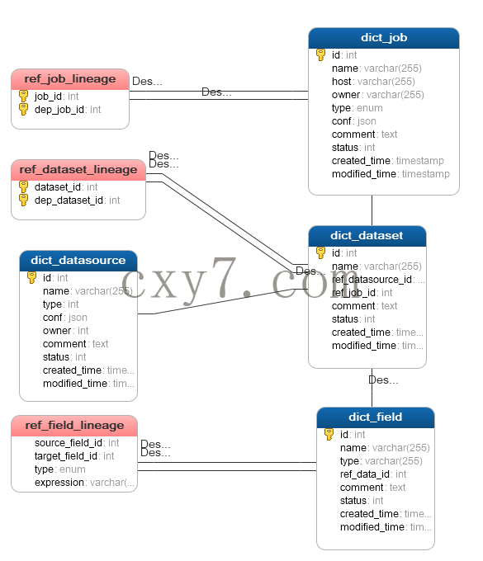

三张表映射表说明
表名 | 用途
ref_job_lineage | 用于存储Job级别的血缘关系
ref_dataset_lineage | 用于存储数据级别的血缘关系
ref_field_lineage | 用于存储字段级别的血缘关系

血缘关系数据的收集

数据ID的标识
要想血缘关系图中方便的定位到数据，首先要解决的问题就是数据ID的唯一标识。最容易想到的，就是利用服务器IP-数据库-数据表这种那个方式，但是这种方式不足之处在于：一是标识符长，不容易传播；二是无法统一不同数据源，比如数据可能是Kafka、FTP、本地文件等方式存储的，相应的标识方式也互不相同。因此，使用元数据统一分配ID，是比较合适的。可以参考LinkedIn开源的datahub项目中设计的ID方式。不同数据源的数据，经过ETL进入元数据系统时，由元数据系统统一分配ID。
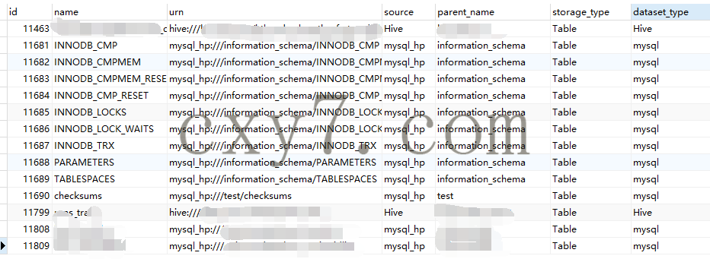
如上图示例描述，同一数据，既有ID标识，也有URN标识。

数据流转的收集
解决了数据ID标识的问题，另外一个难点在于数据流转关系的收集，针对不同的数据处理方式，收集方式也不一样。

SQL
参见数据血缘分析--HIVEQL文章。

MapReduce
对于MapReduce程序，由于输入输出都是由各种InputFormat/OutputFormat执行，因此可以在Job提交时获取在org.apache.hadoop.mapreduce.JobSubmit#submitJobInternal方法中添加一些逻辑，如在submitJob之后：
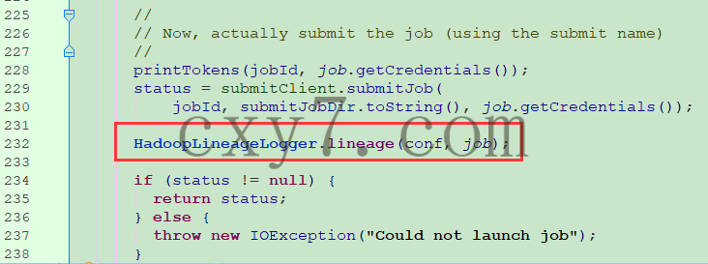

Spark
类似与HIVE，可以通过自定义org.apache.spark.scheduler.SparkListener，然后在spark/conf中指定spark.sql.queryExcecutionListeners和spark.extraListeners订阅事件总线上的时间。

其他
人工录入。

总结
https://blog.csdn.net/u011250186/article/details/107005769?spm=1001.2101.3001.6650.2&utm_medium=distribute.pc_relevant.none-task-blog-2%7Edefault%7ECTRLIST%7Edefault-2.no_search_link&depth_1-utm_source=distribute.pc_relevant.none-task-blog-2%7Edefault%7ECTRLIST%7Edefault-2.no_search_link

https://blog.csdn.net/thomas0yang/article/details/49449723?spm=1001.2101.3001.6650.3&utm_medium=distribute.pc_relevant.none-task-blog-2%7Edefault%7ECTRLIST%7Edefault-3.no_search_link&depth_1-utm_source=distribute.pc_relevant.none-task-blog-2%7Edefault%7ECTRLIST%7Edefault-3.no_search_link

https://blog.csdn.net/javastart/article/details/105916725?spm=1001.2101.3001.6650.4&utm_medium=distribute.pc_relevant.none-task-blog-2%7Edefault%7ECTRLIST%7Edefault-4.no_search_link&depth_1-utm_source=distribute.pc_relevant.none-task-blog-2%7Edefault%7ECTRLIST%7Edefault-4.no_search_link

